Министерство науки и высшего образования Российской Федерации
ФГАОУ ВО «УрФУ имени первого Президента России Б.Н. Ельцина»
ИРИТ-РТФ
Центр ускоренного обучения

ОТЧЕТ ПО ЛАБОРАТОРНОЙ РАБОТЕ № 3
по дисциплине «Технологии программирования»
МОДИФИКАЦИЯ ОТВЕТОВ И ЛОГИРОВАНИЕ
Студент группы РИЗ-250938у: К.А. Скуратов
Преподаватель: _____________________
Екатеринбург 2026

Цель работы
Доработать REST-сервис: вынести изменение ответа в сервисы, использовать перечисления и проследить обработку запросов по логам.

Описание задачи
Работа включает базовую реализацию по методическим указаниям и дополнительное задание. Также подготовлены ответы на все шесть контрольных вопросов.
Средства выполнения: Java 17, Maven 3.9.9, Spring Boot 3.1.5. Проект: lab03.
Версия Spring Boot 3.1.5 соответствует конфигурации из методических указаний к ЛР 6. Для единой совместимости использованы Java 17 и импорты jakarta вместо javax. Это фиксированная учебная конфигурация.

Ход выполнения

Сервисы изменения ответа
Интерфейс ModifyResponseService задаёт операцию modify(Response). TimeResponseModifier заполняет время ответа, OperationResponseModifier добавляет суффикс -processed к идентификатору операции. Выбор реализаций при внедрении зависимостей задан аннотациями @Qualifier.
DateTimeUtil.getCustomFormat() создаёт новый SimpleDateFormat для каждого вызова и устанавливает UTC. Такой подход не разделяет небезопасный для потоков SimpleDateFormat между запросами. Формат времени содержит миллисекунды и суффикс Z.
Поля результата представлены перечислениями Codes, ErrorCodes и ErrorMessages. Для сообщений используется @JsonValue, чтобы в JSON передавалось русскоязычное описание. Поле systemName в Request заменено на Systems со значениями ERP, CRM и WMS. Неизвестная строка не преобразуется в enum и возвращает HTTP 400.

Логирование обработки
SLF4J используется как фасад, а Logback предоставляется стартовыми зависимостями Spring Boot. Аннотация @Slf4j создаёт логгер. Уровень пакета ru.urfu.lab установлен в INFO.
На уровне INFO фиксируются получение запроса, изменение времени и operationUid, окончательное формирование ответа. На уровне ERROR выводятся ошибка uid=123, ошибки BindingResult и исключения, обработанные advice. По uid можно связать этапы одного запроса.
В учебном примере в логи выводится DTO. При работе с реальными данными SMS-коды и другие секреты следует исключать из toString или маскировать.

Фрагменты программного кода

Systems
public enum Systems {
ERP("Enterprise Resource Planning"),
CRM("Customer Relationship Management"),
WMS("Warehouse Management System");
public final String description;

Systems(String description) {
this.description = description;
}
}

TimeResponseModifier
@org.springframework.stereotype.Service("timeModifier")
@lombok.extern.slf4j.Slf4j
public class TimeResponseModifier implements ModifyResponseService {
public void modify(Response r) {
r.setSystemTime(DateTimeUtil.now());
log.info("response time updated uid={} time={}", r.getUid(),
r.getSystemTime());
}
}

OperationResponseModifier
@org.springframework.stereotype.Service("operationModifier")
@lombok.extern.slf4j.Slf4j
public class OperationResponseModifier implements ModifyResponseService {
public void modify(Response r) {
r.setOperationUid(r.getOperationUid() + "-processed");
log.info("response operation updated uid={} operation={}", r.getUid(),
r.getOperationUid());
}
}

DateTimeUtil
public final class DateTimeUtil {
private DateTimeUtil() {}

public static java.text.SimpleDateFormat getCustomFormat() {
var format = new java.text.SimpleDateFormat("yyyy-MM-dd'T'HH:mm:ss.SSS'Z'");
format.setTimeZone(java.util.TimeZone.getTimeZone("UTC"));
return format;
}

public static String now() {
return getCustomFormat().format(new java.util.Date());
}
}

Тестирование и результаты
HTTP-проверки выполнены на запущенном приложении автоматизированным клиентом. Скриншоты показывают фактические запросы и ответы в отчёте клиента; это не окна Postman. Для повторения проверок в Postman подготовлена коллекция с отдельными папками работ.

Обработка запросов с перечислением Systems
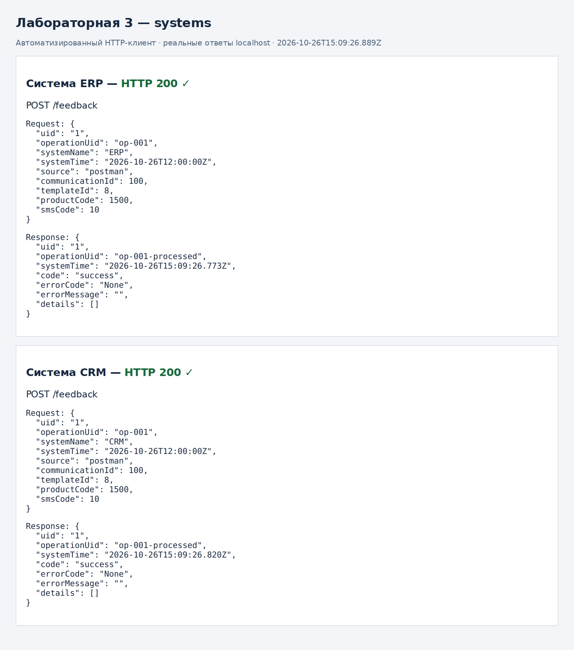
Рисунок 1 — Обработка запросов с перечислением Systems

Ответ на нарушение валидации
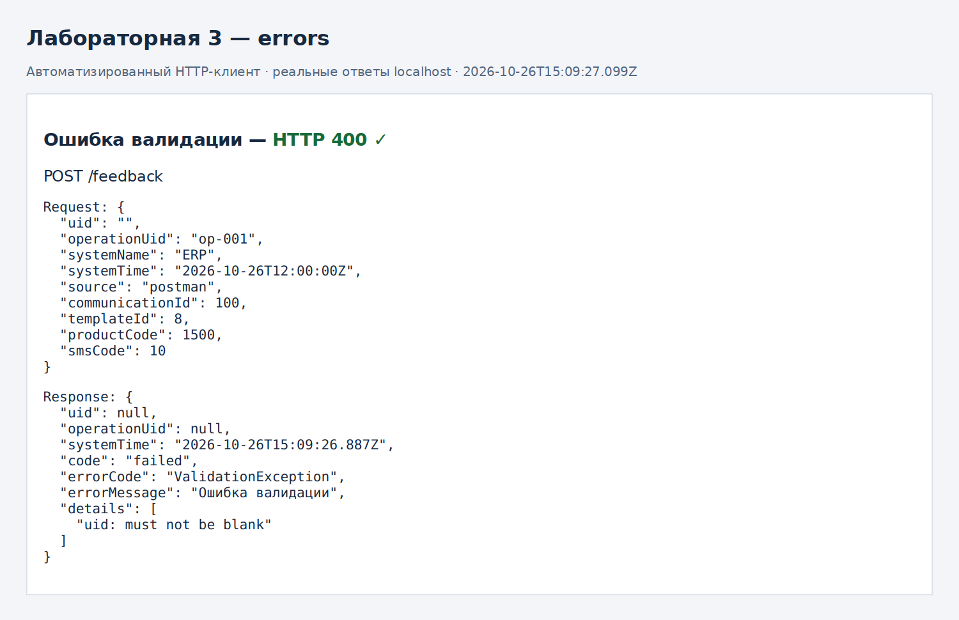
Рисунок 2 — Ответ на нарушение валидации

Фрагмент фактического журнала обработки
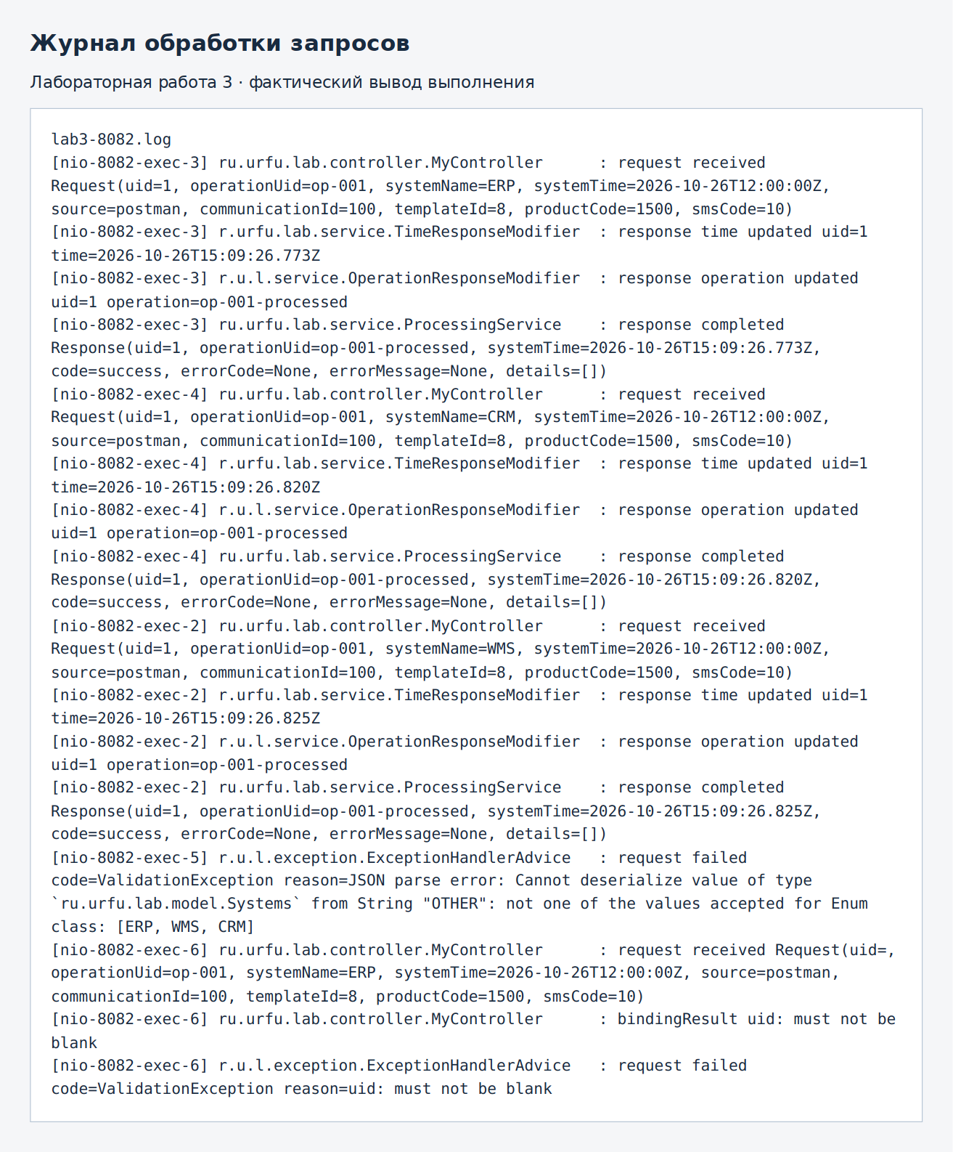
Рисунок 3 — Фрагмент фактического журнала обработки

Ответы на контрольные вопросы

1 Что такое ERP?
Enterprise Resource Planning — система управления ресурсами предприятия: финансами, закупками, производством и учётом. Примеры: SAP ERP, 1С:ERP, Oracle ERP.

2 Что такое CRM?
Customer Relationship Management — система управления отношениями с клиентами, сделками, контактами и обращениями. Примеры: Salesforce, Битрикс24, amoCRM.

3 Что такое WMS?
Warehouse Management System — система управления складом: размещением, приёмкой, отбором и отгрузкой товара. Примеры: Manhattan WMS, SAP EWM, 1С:WMS.

4 Какие библиотеки логирования бывают в Spring?
Spring может работать через разные фасады и реализации. Spring Boot обычно использует SLF4J с Logback; вместо Logback можно подключить Log4j2. SLF4J задаёт API, а реализация определяет обработчики, формат и вывод сообщений.

5 Какие уровни доступны в @Slf4j?
TRACE — наиболее подробная трассировка; DEBUG — диагностические сведения; INFO — значимые этапы нормальной работы; WARN — потенциальная проблема; ERROR — ошибка операции. Порог INFO скрывает TRACE и DEBUG.

6 Для чего @Qualifier?
Аннотация уточняет, какой bean внедрить, когда одному типу соответствуют несколько кандидатов. В работе используются timeModifier и operationModifier, оба реализующие ModifyResponseService.

Исходный код и запуск
Полные исходные файлы находятся в каталоге lab03 комплекта Spring_Boot_Skuratov. Файл pom.xml можно открыть в IntelliJ IDEA как Maven-проект. Для сборки требуется JDK 17 и доступ Maven к зависимостям при первом запуске.
cd lab03
mvn clean package
java -jar target/lab03-1.0.0.jar

Ссылка на репозиторий GitHub: ____________________________________

Вывод
Логика модификации ответа вынесена в отдельные реализации сервиса. Перечисление Systems ограничивает допустимые системы, а логи INFO и ERROR позволяют проследить нормальную обработку и ошибки.

Использованные материалы
Методические указания «Spring Boot. Лабораторная работа № 3», предоставленные к заданию.
Spring Boot 3.1.5 Reference Documentation — https://docs.spring.io/spring-boot/docs/3.1.5/reference/html/ (конфигурация и требования среды).

